Юное дарование из а. Тауйхабль.
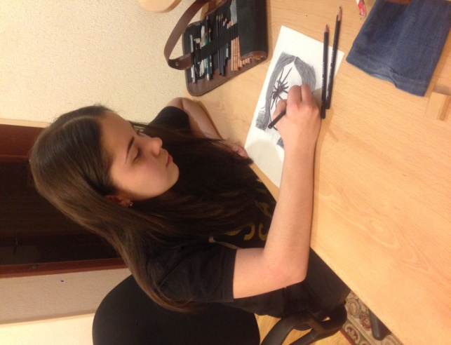Недавно в МБОУ «СОШ №7 им. Н.Т.Джаримока» а.Джиджихабль в рамках «Недели искусства» состоялась первая персональная выставка ученицы 10 класса Бленегапце Аиды Халидовны «Взгляд показывает силу души». Было выставлено более 30 работ (в основном, портретов) в стиле «графика».
Графика-это вид изобразительного искусства, использующий в качестве основных изобразительных средств линии, штрихи, пятна и точки. Как и во всяком другом искусстве, в графике это не просто технические приемы, а проводники мыслей и чувств.
Глядя на разные работы, меняются наши эмоции. В искусстве большое значение всегда придавали миру как выражению души и характера. Заглянуть в мир человека - значит заглянуть в его душу. Молодостью и красотой веет со многих портретов юношей и девушек, чьи взгляды отражают их внутренний мир. Вот на нас обращен живой взор колоритного пирата. С умилением мы смотрим на умиротворенный взгляд счастливой мамы с младенцем на руках. А самый маленький участник является главным выразителем эмоционально - психологической нагрузки. Личико младенца, готового вот-вот заплакать, вызывает у нас чувство сострадания. Хочется подойти, утешить, погладить по головке, приголубить…
Конечно же, стержневой фигурой выставки можно считать образ участника ВОВ, образ солдата-труженика в гимнастерке, увешанной наградами. Вглядываясь в его лицо, мы понимаем, что это простой войн, прошедший дорогами страшного ада. Остается поражаться, как можно только с помощью одного инструмента - простого карандаша, так близко, в упор, откровенно, без прикрас выразить образ.
Несомненно, это талант, которым нужно гордиться и мы уже гордимся Аидой. Интересно, что девочка не занималась ни в специальных кружках, ни в школе искусств. Основные азы в этом направлении получила из интернет-ресурсов.
Отрадно отметить, что Аида является победителем районного конкурса рисунков к 70-летию Победы «Поклонимся великим тем годам».
Немного из беседы с Аидой: родилась 14.12.1999г. Мне 16 лет. Рисую с 9 лет, но серьезно начала этим заниматься только год назад. До этого увлекалась вязанием, вышиванием, бисероплетением, шитьем кукол «Тильда». Потребность в самовыражении, творчестве, эмоциональных впечатлениях была свойственна человеку и мне в том числе.
Вначале я пробовала рисовать в цвете, цветными карандашами и акварелью. Но от этого я не получала удовольствия. Чего-то не хватало. Кардинально изменила свой взгляд на художество после выполненных работ с помощью графических средств (контурной линий, штриха и пятна) из сочетания двух цветов: белого и черного.При работе «черным материалом» на белой бумаге можно использовать массу оттенков черного - от самых теплых до самых холодных, учитывая взаимодействие соседних цветов и возможные наложения их друг на друга.
Графика дала мне больше свободы, нежели работа в цвете, благодаря простоте и доступности техники, возможности работать быстро, отражая мгновенные эмоциональные переживания.
Несмотря на большую загруженность школьной программы, Аида является отличницей учебы с 1 класса. Ей одинаково легко даются как предметы гуманитарного цикла, так и естественно-математического. Ежегодно принимает участие в предметных олимпиадах разного уровня. Например, в этом учебном году она награждена грамотами УО: за активное участие в районном этапе 27 научно-практической конференции обучающихся РА по исследовательской работе в области биологии, экологии и охране природы; за первые и призовые места в муниципальном этапе Всероссийской олимпиады по биологии и экологии, французскому языку, является победителем муниципального этапа Всероссийской Олимпиады по физике.
Так же она является активным участником всех внеклассных мероприятий в школе. Посещает танцевальный кружок при Джиджихабльском ДК. Танцевальный коллектив «Нарты», членом которого является Аида, получил Диплом лауреата в межрегиональном фестивале «Дышъэ тандж». Также они участвовали в районном фестивале-конкурсе «Кавказ-наш общий дом».
Какую бы профессию Аида не выбрала – мы ей желаем больших успехов, никогда не останавливаться на достигнутом, всегда идти вперед!

